خبر صحفي

يتضمن جولات استكشافية وورش عمل فنية في المدارس ومقر آرت دبي
المكتب الثقافي لسمو الشيخة منال بنت محمد يعلن عن تفاصيل النسخة السادسة من برنامج الرسامين الصغار من 21 إلى 24 مارس الحالي
المها البستكي:
- الإقبال المتزايد على المشاركة من قبل الأطفال والفنانين حافز لإطلاق مزيد من المبادرات الإبداعية
- آرت دبي بيئة مثالية لتعزيز الحس الفني والثقافي لدى الشباب والمواهب الصغيرة

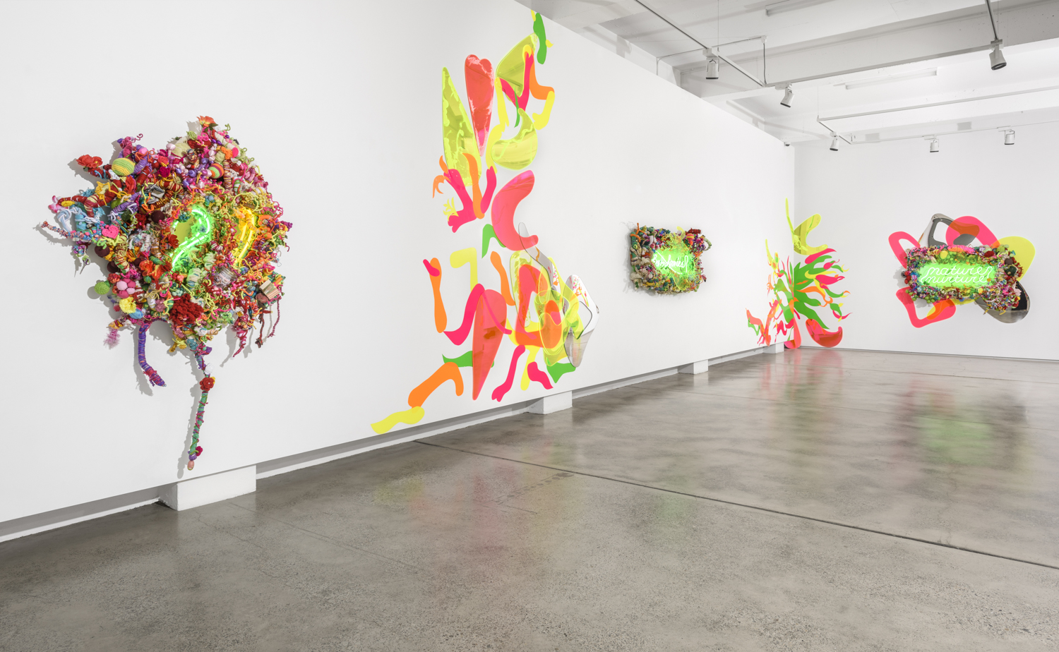

دبي، 15 مارس 2018: أعلن المكتب الثقافي لسمو الشيخة منال بنت محمد بن راشد آل مكتوم عن تفاصيل النسخة السادسة من "برنامج الشيخة منال للرسامين الصغار"، تحت رعاية حرم سمو الشيخ منصور بن زايد آل نهيان، نائب رئيس مجلس الوزراء وزير شؤون الرئاسة سمو الشيخة منال بنت محمد بن راشد آل مكتوم، رئيسة مجلس الإمارات للتوازن بين الجنسين، رئيسة مؤسسة دبي للمرأة، والذي سيقام ضمن فعاليات معرض "آرت دبي" بمدينة جميرا، خلال الفترة من 21 إلى 24 مارس الجاري.
ويشتمل البرنامج هذا العام على ورش عمل وجولات فنية للأطفال والشباب الذين تتراوح أعمارهم بين 5 إلى 17عاماً، بمشاركة فنانين عالميين ومحليين، بالإضافة إلى تنظيم زيارات إلى عدة مدارس مختارة لإقامة ورش فنية فيها ضمن مبادرة" الفنانين في المدارس".
ويوفر البرنامج الذي يتم تنظيمه بالشراكة مع "آرت دبي" فرصة تعليمية فريدة للأطفال والشباب في الإمارات، ويحفزهم على التميز والإبداع، كجزء من التزام المكتب الثقافي و"آرت دبي" بدعم المشهد الثقافي والفني في الدولة.
ويقدم برنامج الشيخة منال للرسامين الصغار أساليب تعليمية وتجريبية ومبتكرة خلال ورش العمل التي ستقام في المدارس وفي مقر معرض آرت دبي، تحت شعار "عطاء الطبيعة"، بإشراف الفنانة اليابانية - الأسترالية هيرومي تانغو ، حيث يشارك الأطفال في أعمال فنية مبتكرة تتمحور حول الطبيعة المحلية ومكوناتها من الأشجار والنباتات والزهور المحلية.
فرصة للفنانين المبتدئين
ويشارك في النسخة السادسة من البرنامج خمسة فنانين مبتدئين هم: زاهية عبدل، فاطمة أفغان، تقوى النقبي، محمد خالد، ومليس ملطاني، حيث يقدم البرنامج فرصة فريدة للفنانين المتدربين والمبتدئين المقيمين في الدولة لتطوير مهاراتهم ومسيرتهم الفنية، عبر الاستفادة من العمل مع "هيرومي تانغو"، لما لها من شهرة عالمية وخبرة في تعليم الأطفال وتنمية مهاراتهم، مع توفير منصة لتبادل الأفكار، ما يتيح لهم الفرصة أيضاً لقيادة بعض ورش العمل خلال معرض آرت دبي.
الجولات الإستكشافية
وستشهد النسخة السادسة من البرنامج أيضاَ جولات استكشافية للتعرف على محتويات المعرض والإطلاع على عدد واسع من أشكال الفنون التي تم تصميمها خصيصاً لتمكين الأطفال الصغار والشباب من اكتشاف القطع الفنية الرئيسية في المعرض، ويتم تقسيم الجولات وفقاً لثلاث فئات عمرية هي: (5- 7 عاماً)، (8- 12 عاماً) و (17-13عاماً).

مبادرة الفنانين في المدارس
وتشهد فعاليات الدورة الجديدة لبرنامج الشيخة منال للرسامين الصغار تنفيذ "مبادرة الفنانين في المدارس" أيام 18 و19 و 20 مارس يتم خلالها تقديم ورش فنية تدور حول موضوع "عطاء الطبيعة"، وتوفر المبادرة فرصة تعليمية فريدة من نوعها لأطفال المدارس، وتزيد شغفهم بالفنون.
وقوبلت المبادرة بصدى إيجابي وتزايد في عدد المدارس التي ستشارك فيها، والتي تشمل مدرسة جميرا الإنجليزية، ومدرسة لطيفة للبنات ، ومدرسة راشد للبنين ، ومدرسة ريبتون، و مدرسة جميرا النموذجية.
حافز لمبادرات إبداعية
وأعربت المها البستكي مديرة المكتب الثقافي لسمو الشيخة منال بنت محمد بن راشد آل مكتوم عن سعادتها بالإقبال المتزايد على المشاركة في الورش الفنية للبرنامج وفي الجولات الاستكشافية ومبادرة الفنانين في المدارس قائلة : "ساهم النجاح الذي حققه برنامج الشيخة منال للرسامين الصغار خلال السنوات الخمس الماضية في تزايد الإقبال على المشاركة فيه خلال الدورة الجديدة هذا العام من قبل الأطفال والفنانين على حد سواء، ما يمثل مصدر سعادة بالنسبة لنا، ويحفزنا على مواصلة الجهود وإطلاق مزيد من المبادرات التي تصقل مهاراتهم الفنية وتنمي مواهبهم الإبداعية".
وثمنت المها البستكي الدور الحيوي الذي يلعبه آرت دبي كمنصة فنية هامة ورائدة في المنطقة، مشيدةً بالتعاون المثمر معه في إيجاد بيئة مثالية لتعزيز الحس الفني لدى الشباب والمواهب الصغيرة، بما ينعكس إيجابياً على مسيرتهم الفنية مستقبلاً".
ويشارك برنامج الشيخة منال للرسامين الصغار، برنامج آرت دبي التعليمي نفس الرؤية، حيث يوفر فرصاً للأطفال وطلاب الجامعات والخريجين والهواة وجامعي التحف الفنية ومحبي الفنون بشكل عام، كما يتضمن برامج تعليمية أخرى كالـ"منتدى العالمي للفنون"، وهو أكبر برنامج للمحادثات معترف به كمنصة عالمية رائدة في الشرق الأوسط وآسيا ويسهم في إشراك الفنانين في النقاشات الثقافية، وكذلك "كامبس آرت دبي لتعليم الفنون"، وهو برنامج تعليمي يقدم التدريب المهني لفناني الجيل الجديد، بالإضافة لـ"زمالة آرت دبي"، وهي عبارة عن زمالة تجمع بين فنانين استثنائيين من الشباب من العالم العربي.
- إنتهى-

ملاحظات المحررين
نبذة عن برنامج الشيخة منال للرسامين الصغار
يقام البرنامج تحت رعاية حرم سمو الشيخ منصور بن زايد آل نهيان، نائب رئيس مجلس الوزراء وزير شؤون الرئاسة، سمو الشيخة منال بنت محمد بن راشد آل مكتوم، رئيسة مجلس الإمارات للتوازن بين الجنسين، رئيسة مؤسسة دبي للمرأة.
تم إطلاق البرنامج في عام 2013 وهو مبادرة ينظمها بصورة دورية المكتب الثقافي لسمو الشيخة منال بنت محمد بن راشد آل مكتوم، ويقدم ورش عمل وجولات فنية ومشاريع عدة بإشراف فنانين عالميين ومحليين، موفراً الفرصة للأطفال، الذين تتراوح أعمارهم بين (5 – 17) لاكتساب المهارات والأفكار بهدف تشجيعهم على المشاركة والتفوق في مجالات الفنون ويواصل البرنامج في عامه السادس توسعه ليشمل مبادرة "الفنانين في المدارس" والذي يوفر فرصاً حصرية لمجموعة مختارة من المدارس لإقامة هذه الورش الفنية في مدارسهم.
نبذة عن المكتب الثقافي لسمو الشيخة منال بنت محمد بن راشد آل مكتوم
تأسس المكتب الثقافي لحرم سمو الشيخ منصور بن زايد آل نهيان، نائب رئيس مجلس الوزراء وزير شؤون الرئاسة، سمو الشيخة منال بنت محمد بن راشد آل مكتوم، رئيسة مجلس الإمارات للتوازن بين الجنسين، رئيسة مؤسسة دبي للمرأة عام 2013، بهدف توفير منصة رائدة تسلط الضوء على المواهب الواعدة في مجال الفنون والثقافة، وذلك في اطار حرص والتزام سمو الشيخة منال بنت محمد بن راشد آل مكتوم بدعم المشهد الثقافي وترسيخ مكانة دولة الإمارات العربية المتحدة كبلد مُلهم يقدر الإبداع والمبدعين. وتندرج تحت مظلة المكتب الثقافي العديد من البرامج والمبادرات الفنية والثقافية التي تهدف إلى تطوير وإبراز المواهب الشابة في الدولة ودعم الحركة الثقافية في المنطقة.
theculturaloffice.ae
نبذة عن آرت دبي
هو المعرض الفني العالمي الرائد في المنطقة وهو الوجهة الأفضل للتعرف على أروع الاعمال الفنية المعاصرة من منطقة الشرق الأوسط وشمال أفريقيا وجنوب آسيا وتأتي نسخته الثانية عشر لتقدم مشاركة متميزة من 105 معرضاً فنياً من 48 بلداً ليعزز من موقعه الريادي في الساحة الفنية الاقليمية وليوفر لمرتاديه نظرة غير مسبوقة لمعارض فنية اقليمية جديدة لم تجد طريقها إلى المحافل العالمية من قبل تعرض أعمالها جنباً إلى جنب مع كبرى الأسماء العالمية المعروفة كما سيشمل المعرض أكبر نسخة من برنامج مودرن للفن الحديث ليحافظ على تفرده بكونه المنصة التجارية الوحيدة في العالم التي تعرض أعمالاً متحفية لفنانين من مناطق الشرق الأوسط وشمال أفريقيا وجنوب آسيا بالإضافة إلى ندوة مودرن السنوية للفن الحديث التي تبحث في حياة وإرث عمالقة الفن الحديث في هذه المناطق من القرن العشرين.
كما ستشهد نسخة 2018 من آرت دبي إضافة صالة عرض جديدة تحت عنوان "رزيدنتس" والمخصصة لعرض أعمال متميزة لفنانين أقاموا في الإمارات ضمن برنامج إقامة فنية فريد من نوعه.
ويتميز آرت دبي ببرامجه الفنية والثقافية التي تتجاوز أروقة المعرض مثل الذكرى العاشرة لجائزة أبراج للفنون ومنتدى الفن العالمي الذي يبحث هذا العام فكرة الأتمتة والروبوتات بالإضافة إلى سلسلة من الاعمال التفويضية لنخبة من الفنانين الخليجيين في عمل تشاركي يرحب بالجمهور ضمن أروقة آرت دبي تحت عنوان "صباح الخير يا خليج" فضلاً عن برامج خاصة بعد ساعات عمل المعرض وزيارات حصرية لمجموعات ومساحات ومعارض ومؤسسات فنية وثقافية في مختلف إمارات الدولة.
كما يعزز المعرض بصمته الفنية والثقافية من خلال فعالياته الفنية والتعليمية المتواصلة على مدار العام مثل كامبس آرت دبي لتعليم الفنون وهو برنامج تعليمي يقدم التدريب المهني لفناني الجيل القادم وكذلك سلسلة "آرت دبي بورتريتس" وهي سلسلة أفلام قصيرة تسلط الضوء على فنانين من منطقة الشرق الأوسط وشمال افريقيا وجنوب آسيا وأعمالهم ونشاطاتهم الفنية.
يقام آرت دبي بالشراكة مع مجموعة أبراج وتحت رعاية جوليوس باير وبياجيه فيما تستضيف مدينة جميرا الحدث وتساهم هيئة دبي للثقافة والفنون بكونها الشريك الاستراتيجي لمعرض آرت دبي والداعم للبرنامج التعليمي على مدار العام ويقدم مركز مسك للفنون دعمه من خلال كونه الشريك الحصري لبرنامج آرت دبي مودرن للفن الحديث.

